**เนื้อเรื่องของเกม**

ณ ดวงดาวหนึ่งอันไกลโพ้นชื่อว่า Anima มีสิ่งมีชีวิตหนึ่งชื่อว่า Animo อาศัยอยู่บนดวงดาวแห่งนั้น สิ่งมีชีวิตตัน้อยๆ ใช้ชีวิตอย่างมีความสุขมานานแสนนานจนประชากรของพวกมันเพิ่มขึ้นเทคโนโลยีมีการพัฒนาขึ้น แต่สิ่งที่เสื่อมลงคือธรรมชาติ และมันกำลังจะเอาคืน ดาวดวงนี้เริ่มเกิดภัยพิบัติต่างๆ เช่น น้ำท่วม แผ่นดินไหว ดินถล่ม ไฟป่า และความแห้งแล้ง จนกลับสู่ยุคมืดมนอีกครั้ง ประชากรของสิ่งมีชีวิตนี้เริ่มลดลง จนพวกมันกำลังจะสูญพันธุ์ เมื่อเหลือสิ่งมีชีวิตตัวน้อยอยู่เพียงแค่ไม่กี่ตัว พวกมันก็รวมตัวกันขอพรจากพระเจ้า เพื่อช่วยให้โลกของมันกลับมาเหมือนเดิมอีกครั้ง พระเจ้าได้ตอบรับคำขอแต่มีข้อแม้อยู่ว่าพระเจ้าจะส่งฑูตสวรรค์ 4 คนลงไปช่วยดูแลโลกใบนี้ เพื่อป้องกัน ไม่ให้เกิดหายนะอีกครั้ง

**วิธีการเล่นเกม**

**1.กฏ และ กติกาของเกม**

เมื่อเริ่มเล่นผู้เล่นจะใช้การควบคุมเพียงอย่างเดียวคือการกดบนลัญลักษณ์ที่หน้าจอ และ สไลด์ซ้าย หรือขวาเพื่อทำการใช้การ์ดต่าง ๆ หรือ เลื่อนดูการ์ดใบอื่น ๆ

1. เมื่อเข้าเกมมาก็จะเจอกับหน้า Login ให้ผู้เล่นใส่ชื่อตัวเองแล้วทำการ Login เพื่อไปรอยังห้อง Lobby 2. เมื่ออยู่ในห้องLobbyแล้วให้รอผู้เล่นคนอื่นเข้ามาให้ครบ และ กด Ready เพื่อเตรียมตัวเล่นเกม 3. เมื่อผู้เล่นกด Ready กันครบทุกคนแล้ว ให้คนที่เป็น Host กด Star เพื่อเริ่มเล่นเกม 4. เมื่อเกมเริ่มขึ้นตัวเกมจะสุ่ม Objective ที่ผู้เล่นจะต้องช่วยกันทำให้สำเร็จจากการสุ่มของระบบเกม 5. เมื่อเริ่มเกม ผู้เล่นที่อยู่ที่อันดับที่ 1 ในล๊อบบี้จะได้เริ่มเล่นเป็นคนแรก แล้วคนต่อๆมาก็จะเรียงลำดับจากลำดับ ในล๊อบบี้

6. ทุกคนจะถูกสุ่มการ์ดมาในมือ5ใบตอนเริ่มเกม

7. การ์ดมีอยู่ 2 ประเภท คือการ์ดธรรมชาติ และ การ์ด สิ่งปลูกสร้าง การ์ดธรรมชาติ จะไม่ใช้อะไรเลยการใช้ ส่วน

การ์ดสิ่งปลูกสร้างจะใช้ทรัพยากรเช่นหิน และ ไม้ ในการใช้การ์ด

8. หนึ่งเทิร์นผู้เล่นจะมีเวลาทั้งหมด 30 วินาทีต่อ1เทิร์นของตัวเองเท่ากับว่า1รอบจะใช้เวลาเท่ากับ 1 นาที 30

วินาที

9. การ์ดแต่ละแบบจะมีเอฟเฟคเพิ่ม / ลด ค่าต่างๆเมื่อใช้ ระดับของสิ่งปลูกสร้างในเกมเช่นโรงตัดไม้ หรือ เหมือง

หิน เมือง และ ฟาร์ม จะส่งผลต่อค่าทรัพยากรที่ผู้เล่นจะได้รับในแต่ละรอบอีกด้วยโดย

- ระดับเหมือนหินจะช่วยเพิ่มจำนวนหินที่ผู้เล่นจะได้รับในแต่ละรอบ

- ระดับโรงตัดไม้จะช่วยเพิ่มไม้ที่ผู้เล่นจะได้รับในแต่ละรอบ

- ระดับของเมืองจะมีผลในการเพิ่มจำนวนของประชากรในแต่ละรอบ

- ระดับของฟาร์มจะช่วยเพิ่มจำนวนอาหารที่ผู้เล่นจะได้รับในแต่ละรอบ

10. เมื่อจบรอบแต่ละรอบของผู้เล่นเกมจะประเมินผลออกมาและสุ่ม เหตุการณ์ให้กับผู้เล่นที่อยู่ในเทิร์นถัดไปโดยมี Pop up แสดง Event มาที่กลางหน้าจอเพื่อให้ผู้เล่นได้รู้ว่าเกิดเหตุการณ์อะไรขึ้นบ้างแล้วจะทำอย่างไรเพื่อแก้ไขเหตุการณ์นั้นโดย 1 รอบจะเท่ากับ 4 เทิร์นหรือผ่านเทิร์นผู้เล่นทุกคนแล้ว

- ใน1เทิร์นผู้เล่นสามารถลงการ์ดกี่ใบก็ได้

- ในกรณีที่ไม่สามารถลงการ์ดในมือได้ผู้เล่นจะถูกบังคับจบเทิร์นในทันที

- ทุก ๆ เทิร์นเมื่อสิ้นสุดเทิร์นตัวเองผู้เล่นจะได้รับการสุ่มการ์ดเข้ามาในมือตามจำนวนที่สุ่มได้ 1-3 ใบ

11. หลังจากเปิด Event พิเศษ หลังจบเทิร์นแล้วจะทำการคำณวนและประมวลผลเหตุการณ์ต่างๆ ที่จะเกิดขึ้นใน

รอบต่อไป

12. การที่จะชนะเกมนี้ผู้เล่นต้องช่วยกับทำ Objective ให้สำเร็จ

13. กรณีที่ผู้เล่นจะแพ้เกมมี 4 กรณีดังนี้ คือ ระดับน้ำถึงระดับ 4 หรือภาวะน้ำท่วม , ภาวะไม่สมดุลของอาหารและ ประชากร สืบเนื่องมาจากภัยแล้ง , ประชากรเหลือ 0 สืบเนื่องมาจาก Event ที่เกิดภายในเกม และ ภาวะแห้งแล้งจากการที่ป่าโดนทำลาย ระดับของป่า ติดลบ 4หน่วย

**ตัวอย่างฉากต่างๆในเกม และ Gameplay**

1. เมื่อเข้าเกมมาก็จะเจอกับหน้า Login



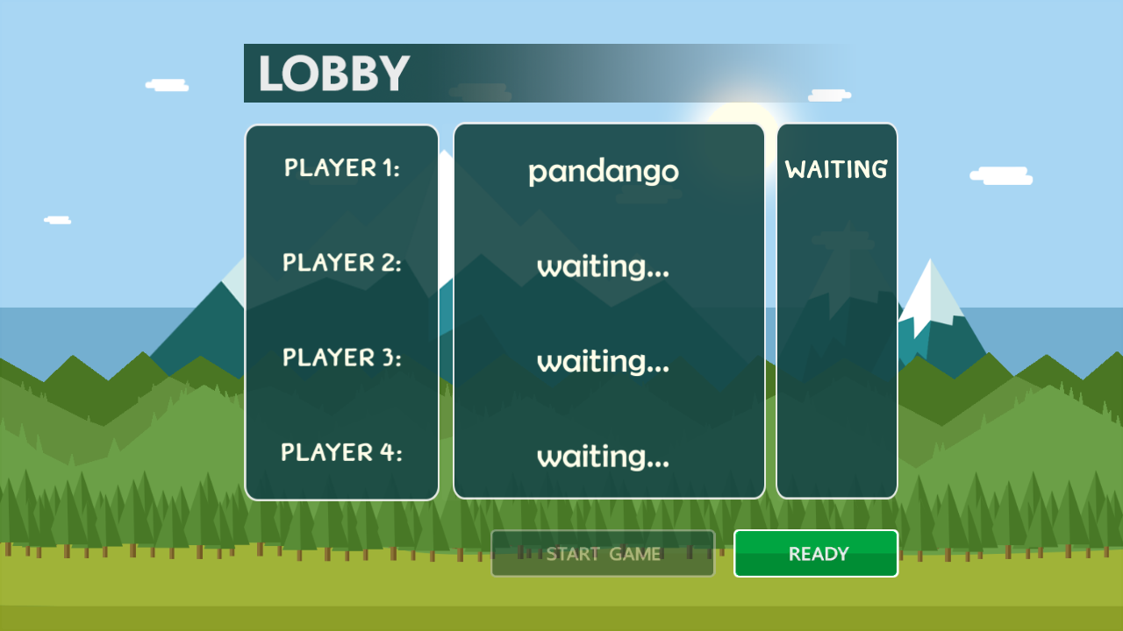2. ถัดมาจากหน้า Login ก็เป็นหน้า Lobby

3. หน้า Gameplay ในแบบปกติ (ไม่เกิดภัยแล้ง , หรือน้ำท่วม)

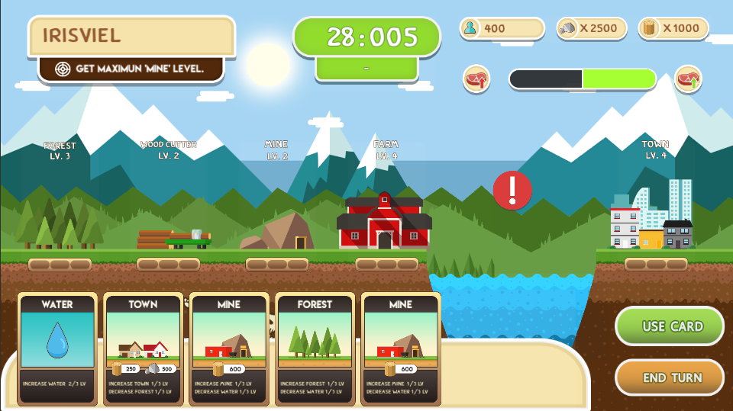

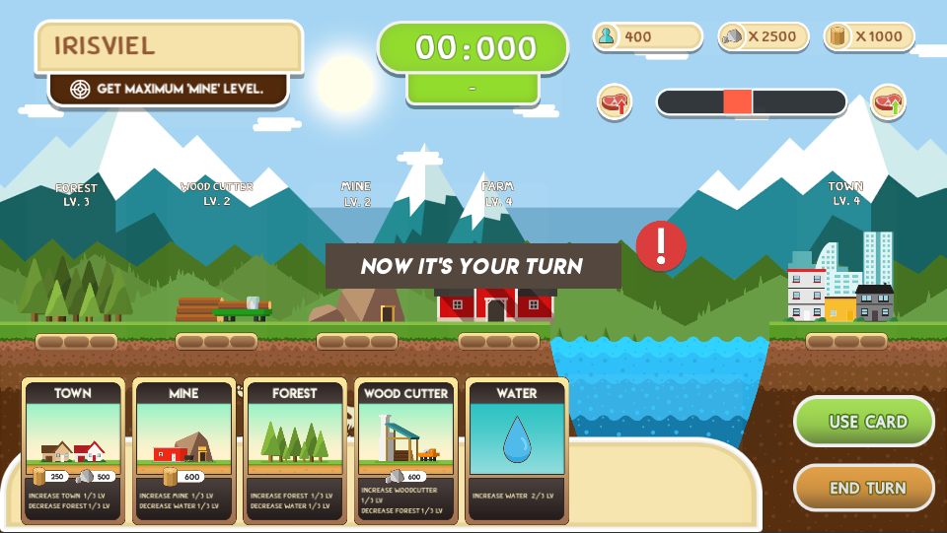4. หน้า Gameplay เมื่อกำลังที่จะเกิดภาวะน้ำท่วม

5. หน้า Gameplay ในขณะเกิดภัยแล้ง

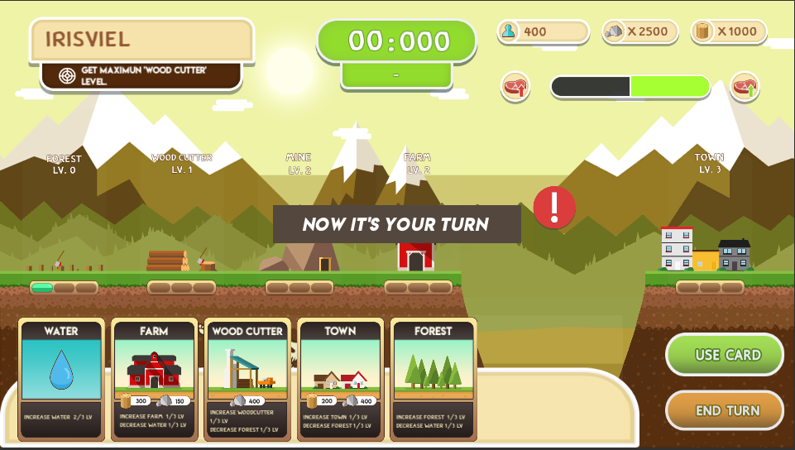

7. หน้า End Scene (ชนะ)

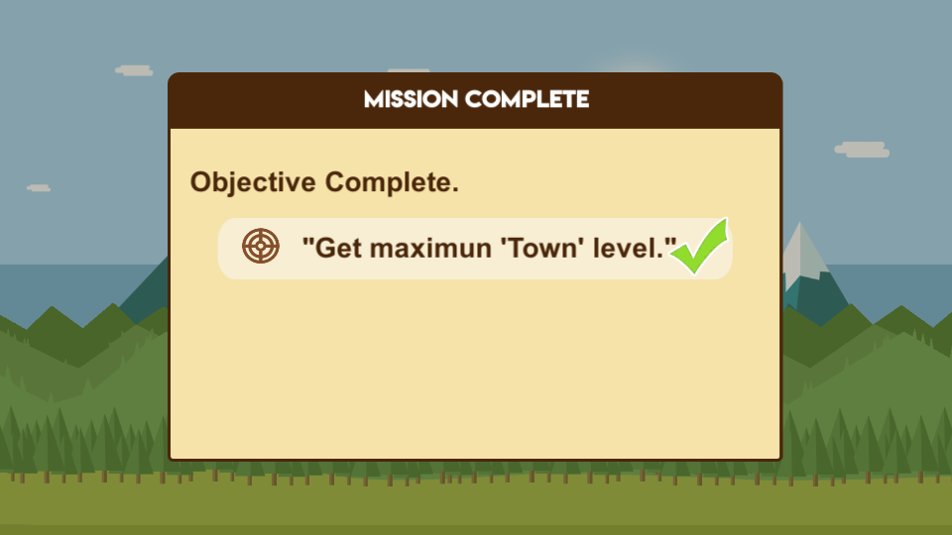

7. หน้า End Scene (พ่ายแพ้)

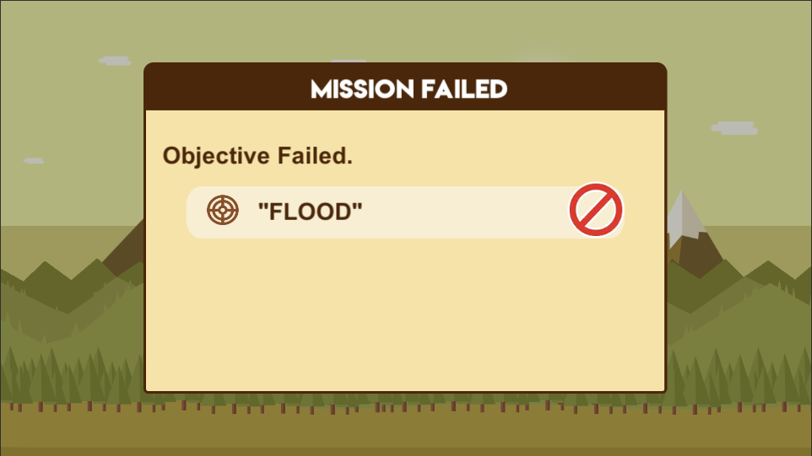

**เอฟเฟคของการ์ด และ เหตุการณ์ แต่ละชนิดในเกม**

**1. การ์ดทั้ง 6 แบบ**

1.1 Forest



เมื่อผู้เล่นใช้การ์ดนี้ จะทำให้

* ระดับน้ำลดลง 1/3 หน่วย
* ระดับของป่าเพิ่มขึ้น 1/3 หน่วย

1.2 Rain

เมื่อผู้เล่นใช้การ์ดนี้ จะทำให้

* ระดับน้ำเพิ่มขึ้น 2/3 หน่วย

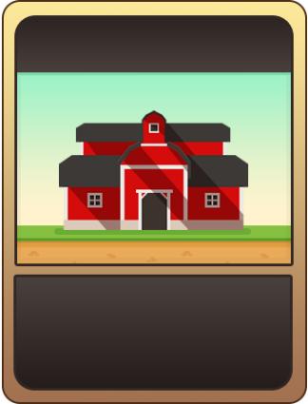1.3 Farm

เมื่อผู้เล่นใช้การ์ดนี้ จะทำให้

* เลเวลฟาร์มเพิ่มขึ้น 1/3 หน่วย
* ระดับน้ำลดลง 1/3 หน่วย
* ใช้ไม้ 100 หน่วยต่อเลเวลของฟาร์ม
* ใช้หิน 50 หน่วยต่อเลเวลของฟาร์ม
* ได้รับอาหารเพิ่มขึ้นตามระดับเลเวลของฟาร์มต่อ 1 รอบของเกม

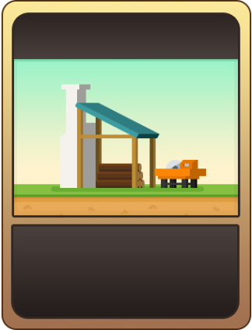1.4 Wood Cutter

เมื่อผู้เล่นใช้การ์ดนี้ จะทำให้

* ระดับของโรงตัดไม้เพิ่มขึ้น 1/3 หน่วย
* ใช้หิน 200 หน่วย ต่อเลเวลของโรงตัดไม้
* ระดับเลเวลของป่าลดลง 1/3 หน่วย
* ได้รับไม้เพิ่มขึ้นตามระดับเลเวลของโรงตัดไม้ต่อ 1 รอบของเกม

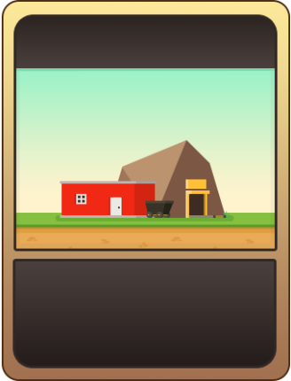1.5 Mine

เมื่อผู้เล่นใช้การ์ดนี้ จะทำให้

* ระดับของเหมืองเพิ่มขึ้น 1/3 หน่วย
* ใช้ไม้ 200 หน่วย ต่อเลเวลของฟาร์ม
* ระดับน้ำลดลง 1/3 หน่วย
* ได้รับหินเพิ่มขึ้นตามระดับเลเวลของโรงตัดไม้ต่อ 1 รอบของเกม

1.6 Town

เมื่อผู้เล่นใช้การ์ดนี้ จะทำให้

* ระดับของเมืองเพิ่มขึ้น 1/3 หน่วย
* ใช้ไม้ 100 หน่วย ต่อเลเวลของเมือง
* ใช้หิน 50 หน่วย ต่อเลเวลของเมือง
* จำนวนของประชากรเพิ่มขึ้นตามระดับเลเวลของเมืองต่อ 1 รอบของเกม

**2. ผลของเหตุการณ์ต่างๆที่เกิดในเกมจากการสุ่ม Event ของตัวเกม**

แสดงจำนวนของเหตุการณ์ทั้งหมดที่สามารถเกิดขึ้นได้ในเกมจาก การสุ่ม Event หลังจบรอบเกมแต่ละรอบ

1. ฝนตก ระดับน้ำเพิ่มขึ้น 1 ระดับ
2. ฝูงสัตว์อพยพ อาหาร เพิ่มขึ้น 10 %
3. ประชากรอพยพ ประชากร เพิ่มขึ้น 10 %
4. ต้นไม้เจริญเติมโต ป่าไม้ เพิ่มขึ้น 1 ระดับ
5. ไฟป่า ป่าไม้ ลดลง 1 ระดับ
6. น้ำท่วมฉับพลัน อาหาร ลดลง 30 %
7. ดินถล่ม สุ่มลดระดับของสิ่งปลูกสร้าง เช่น ฟาร์ม โรงตัดไม้ เหมืองหิน หรือ เมือง
8. ป่าไม้แห้งแล้งจากการสุ่ม Event ของเกม ระดับน้ำลดลง 2 ระดับ
9. แผ่นดินไหว ระดับของสิ่งปลูกสร้าง และ ต้นไม้ ทั้งหมดลดลง 1/3 หน่วย ประชากรลดลง 25 %
   1. พายุโหมกระหน่ำ ระดับของสิ่งปลูกสร้างทั้งหมดลดลง 1 ระดับ

**3. ผลของเหตุการณ์ต่างๆที่เกิดในเกมจากการกระทำผู้เล่น**

แสดงจำนวนของเหตุการณ์ทั้งหมดที่สามารถเกิดขึ้นได้ในเกมจากการกระทำของผู้เล่น

1. ภัยแล้ง เกิดจากการที่ผู้เล่นใช้ป่าไม้จนถึงระดับ ติดลบ 1 หน่วยจะเกิดภาวะภัยแล้งขึ้น ภาวะภัยแล้งจะทำให้จำนวนอาหารที่ได้รับลดลง หากป่าไม้ติดลบถึงระดับ 4 จะเกิดภัยแล้งที่มนุษย์ไม่สามารถที่จะอยู่รอดได้เกมจะจบทันที
2. น้ำท่วม เกิดจากการที่ระดับน้ำนั้นเยอะเกินระดับ 2 ขึ้นไปเนื่องจากไม่มีป่าไม้คอยดูดซับน้ำ จะเกิดได้ในกรณีที่ผู้เล่นไม่ยอมลงการ์ดป่าไม้ หรือ ใช้การ์ดสิ่งปลูกสร้างที่ลดระดับน้ำ หากระดับน้ำถึงระดับ 4 จะเกิดน้ำท่วมอย่างหนักเกมจะจบลงทันที

**เป้าหมายในการเคลียเกม**

การเคลียเกมนี้เป้าหมายคือผู้เล่นทุกคนจะต้องทำเป้าหมายที่เกมสุ่มมาให้สำเร็จคือการอัพเกรดสิ่งปลูกสร้าง ที่ถูกสุ่มมาเช่น โรงตัดไม้ เหมืองหิน ฟาร์ม และ เมืองให้ถึงเลเวลสูงสุด คือ เลเวล 3 ซึ่งจะต้องมีการใช้การ์ดสร้างสิ่งนั้น ๆ ทั้งหมดอย่างน้อย 9 ครั้ง ถ้าทำได้เกมจะจบทันที และ ผู้เล่นจะชนะเกม